**CHỦ ĐỀ 1: HAI GÓC ĐỐI ĐỈNH**

**A/ KIẾN THỨC CẦN NHỚ.**

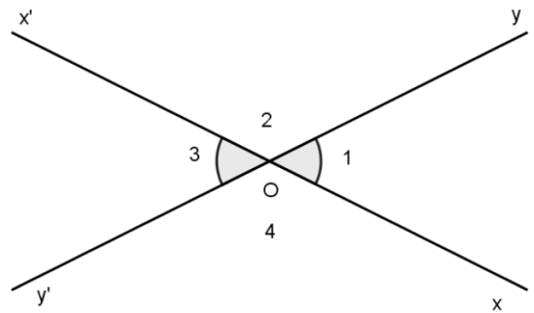 * Hai góc đối đỉnh là hai góc mà mỗi cạng của góc này là tia đối của một cạnh của góc kia.

Hai đường thẳng xx’ và yy’ cắt nhau tại O. Ta có hai cặp góc đối đỉnh là:

O1 và O3

O2 và O4

* Hai đường thẳng cắt nhau luôn tạo thành hai cặp góc đối đỉnh:

**\* Tính chất:** Hai góc đối đỉnh thì bằng nhau:

Ta có: O1 = O3 ; O2 = O4

**B/ BÀI TẬP VẬN DỤNG.**

**Bài 1:** Hình nào trong các hình sau có chứa hai góc đối đỉnh?

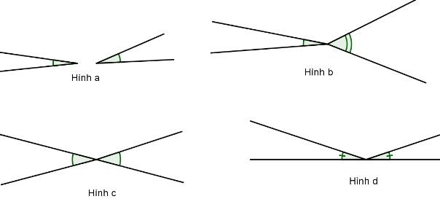

**Bài 2 :** Khoanh tròn vào chữ cái đứng trước câu trẳ lời đúng nhất :

1. Hai đường thẳng xy và x’y’ cắt nhau tại A, ta có:

A. Â1 đối đỉnh với Â2, Â2đối đỉnh với Â3

B. Â1 đối đỉnh với Â3 , Â2 đối đỉnh với Â4

C. Â2 đối đỉnh với Â3 , Â3 đối đỉnh với Â4

D. Â4 đối đỉnh với Â1 , Â1 đối đỉnh với Â2

2. Câu nào sau đây đúng ?

A. Hai góc đối đỉnh thì bằng nhau

B. Hai góc không đối đỉnh thì không bằng nhau

C. Hai góc bằng nhau thì đối đỉnh

D.Hai góc không bằng nhau thì không đối đỉnh

**Bài 3:** Vẽ góc xAy bằng 60o. Vẽ góc đối đỉnh với góc góc xAy và tìm số đo của góc đó.

**Bài 4:** Cho hai đoạn thẳng MN và PQ cắt nhau tại điểm A. Hãy viết tên các cặp góc đối đỉnh.

**Bài 5:** Cho góc ABC bằng 30 độ. Trên tia đối của tia BA lấy điểm N, trên tia đối của tia BC lấy điểm M sao cho NBM = NMB. Tính số đo góc NMB.

Đáp số: NMB = 30o

**Bài 6:** Hai đường thẳng MN và PQ cắt nhau tại A tạo thành góc MAP có số đo bằng 330

a) Tính số đo 

b) Tính số đo 

c) Viết tên các cặp góc đối đỉnh

d) Viết tên các cặp góc bù nhau

**Bài 7:** Vẽ hai góc có chúng đỉnh và có số đo là 80 độ, nhưng không đối đỉnh.

**Bài 8:** Cho hai đường thẳng AB và CD cắt nhau tại I (I nằm giữa A và B , I nằm giữa C và D). Vẽ góc BIE bằng 30o sao cho tia IB là tia phân giác của góc DIE. Tính số đo góc AIC và số đo góc CIE.

ĐS: AIC = 30o ; CIE = 120o